**TRƯỜNG ĐẠI HỌC QUẢNG BÌNH**

**KHOA GIÁO DỤC THỂ CHẤT & QUỐC PHÒNG**

**Tác giả: Ths. Nguyễn Quang Hòa**

**Giáo trình**

**(Lưu hành nội bộ)**

**GIÁO DỤC THỂ CHẤT 4**

**(TỰ CHỌN 2 - BÓNG RỔ)**

**(Dành cho sinh viên hệ Đại học chính quy)**

****

**Quảng Bình, Năm 2023**

**Mục lục**

[CHƯƠNG 1. CHIẾN THUẬT BÓNG RỔ 4](#_Toc5964)

[1.1. Khái niệm 4](#_Toc30566)

[1.3. Những chức năng của đấu thủ 4](#_Toc21779)

*[1.3.1. Vị trí tiền phong](#_Toc23501)* [4](#_Toc23501)

*[1.3.2. Vị trí trung phong](#_Toc23375)* [5](#_Toc23375)

*[1.3.3. Vị trí hậu vệ](#_Toc2282)* [6](#_Toc2282)

[1.4. Chiến thuật tấn công 7](#_Toc1576)

*[1.4.1. Chiến thuật tấn công nhanh](#_Toc7405)* [7](#_Toc7405)

*[1.4.2. Chiến thuật tấn công qua trung phong](#_Toc2832)* [12](#_Toc2832)

[1.5. Chiến thuật phòng thủ 13](#_Toc20348)

*[1.5.1. Chiến thuật phòng thủ khu vực](#_Toc9004)* [13](#_Toc9004)

*[1.5.2. Chiến thuật phòng thủ kèm người](#_Toc7413)* [16](#_Toc7413)

[CHƯƠNG 2. PHƯƠNG PHÁP TRỌNG TÀI BÓNG RỔ 20](#_Toc2557)

[2.1. Công tác trọng tài 20](#_Toc18667)

[2.2. Thành phần trọng tài 20](#_Toc31360)

[2.3. Quyền hạn và trách nhiệm của trọng tài 20](#_Toc22866)

*[2.3.1. Trọng tài điều khiển trận đấu](#_Toc26140)* [20](#_Toc26140)

*[2.3.2. Thư ký ghi biên bản](#_Toc30768)* [21](#_Toc30768)

*[2.3.3. Trọng tài theo dõi giờ](#_Toc15372)* [21](#_Toc15372)

[2.4. Những điểm cần chú ý của trọng tài điều khiển trận đấu 22](#_Toc22491)

[2.5. Sự phân công và điều khiển của hai trọng tài điều khiển trận đấu 23](#_Toc3382)

*[2.5.1. Phân công](#_Toc22015)* [23](#_Toc22015)

*[2.5.2. Đường di chuyển của trọng tài](#_Toc30596)* [24](#_Toc30596)

*[2.5.3. Cách chọn vị trí của hai trọng tài](#_Toc15366)* [24](#_Toc15366)

[2.6. Các dấu hiệu của trọng tài 25](#_Toc23867)

[CHƯƠNG 3. THỰC HÀNH CÁC KỸ THUẬT BÓNG RỔ 32](#_Toc12188)

[3.1. Kỹ thuật tại chỗ ném rổ 1 tay trên vai 32](#_Toc20458)

*[3.1.1. Đặc điểm sử dụng](#_Toc15452)* [32](#_Toc15452)

*[3.1.2. Hướng dẫn kỹ thuật ném rổ 1 tay trên vai](#_Toc5090)* [32](#_Toc5090)

[3.2. Kỹ thuật tại chỗ nhảy ném rổ 1 tay trên cao 34](#_Toc26608)

*[3.2.1. Đặc điểm sử dụng](#_Toc2133)* [34](#_Toc2133)

*[3.2.2. Tư thế chuẩn bị](#_Toc3114)* [34](#_Toc3114)

*[3.2.3. Khi ném rổ](#_Toc24976)* [34](#_Toc24976)

*[3.2.4. Một số biến hóa](#_Toc20188)* [35](#_Toc20188)

*[3.2.5. Những điểm chú ý khi bật nhảy ném rổ 1 tay trên cao](#_Toc19952)* [36](#_Toc19952)

*[3.2.6. Sai lầm thường mắc và phương pháp sửa chữa](#_Toc3450)* [36](#_Toc3450)

[3.3. Kỹ thuật tại chỗ ném rổ xa 3 điểm 36](#_Toc9083)

[3.4. Kỹ thuật dẫn – chuyền bóng 1 tay bên mình 37](#_Toc717)

*[3.4.1. Đặc điểm sử dụng](#_Toc25413)* [37](#_Toc25413)

*[3.4.2. Tư thế chuẩn bị](#_Toc24385)* [38](#_Toc24385)

*[3.4.3. Khi chuyền](#_Toc2319)* [38](#_Toc2319)

[3.5. Kỹ thuật chuyền bóng 2 tay trên đầu 38](#_Toc4241)

*[3.5.1. Mục đích](#_Toc4284)* [38](#_Toc4284)

*[3.5.2. Hướng dẫn cách chuyền bóng bằng 2 tay trên đầu](#_Toc7130)* [39](#_Toc7130)

[3.6. Bài tập phát triển thể lực chuyên môn 39](#_Toc10385)

*[3.6.1. Các bài tập phát triển sức mạnh](#_Toc17769)* [40](#_Toc17769)

*[3.6.2. Các bài tập phát triển sức nhanh](#_Toc32350)* [42](#_Toc32350)

*[3.6.3. Các bài tập phát triển sức bền](#_Toc23475)* [43](#_Toc23475)

*[3.6.4. Các bài tập phát triển sự khéo léo](#_Toc18178)* [44](#_Toc18178)

[3.7. Đấu tập và phương pháp trọng tài 45](#_Toc26463)

*[3.7.1. Đấu tập](#_Toc23263)* [45](#_Toc23263)

*[3.7.2. Trọng tài](#_Toc20551)* [45](#_Toc20551)

[TÀI LIỆU THAM KHẢO 47](#_Toc22342)

**Bảng viết tắt**

|  |  |
| --- | --- |
| C | Center |
| FIBA | Fédération Internationale de Basket-ball |
| GDTC | Giáo dục thể chất |
| NXB | Nhà xuất bản |
| PF | Power Foward |
| PG | Point Guard |
| SF | Small Forward |
| SG | Shooting Guard |
| TDTT | Thể dục thể thao |
| VĐV | Vận động viên |

**Danh mục hình vẽ**

|  |  |  |
| --- | --- | --- |
| **Hình** | **Nội dung** | **Trang** |
| 1.1 | Sơ đồ phân loại chiến thuật bóng rổ | 4 |
| 1.2 | Các vị trí trên sân bóng rổ | 7 |
| 1.3 | Khu vực tiếp ứng | 9 |
| 1.4 | Đội hình đẩy tiến | 10 |
| 1.5 | Đội hình phòng thủ khu vực | 14 |
| 1.6 | Đội hình phòng thủ 2-1-2 | 15 |
| 1.7 | Phòng thủ 1 kèm 1 | 17 |
| 2.1 | Phân chia sân theo đường chéo | 23 |
| 2.2 | Phân chia sân theo khu vực | 24 |
| 2.3 | Đường di chuyển của trọng tài | 24 |
| 2.4 | Ký hiệu báo số điểm được ghi | 25 |
| 2.5 | Ký hiệu báo lỗi trong đồng hồ | 26 |
| 2.6 | Ký hiệu làm thủ tục | 26 |
| 2.7 | Ký hiệu phạm luật | 27 |
| 2.8 | Ký hiệu số áo của vận động viên | 28 |
| 2.9 | Ký hiệu lỗi | 29 |
| 2.10 | Ký hiệu số quả ném phạt | 29 |
| 2.11 | Ký hiệu ném phạt trong khu vực giới hạn | 30 |
| 2.12 | Ký hiệu ném phạt ngoài khu vực giới hạn | 30 |
| 3.1 | Tư thế ném rổ bằng 1 tay trên vai | 32 |
| 3.2 | Thực hiện ném rổ 1 tay trên vai | 33 |
| 3.3 | Nhảy ném rổ 1 tay trên cao | 35 |
| 3.4 | Tại chỗ ném rổ xa 3 điểm | 37 |
| 3.5 | Dẫn - chuyền bóng 1 tay | 38 |
| 3.6 | Chuyền bóng 2 tay trên đầu | 39 |
| 3.7 | Chống đẩy | 40 |
| 3.8 | Co tay xà đơn | 41 |
| 3.9 | Động tác Squat | 42 |
| 3.10 | Nhảy dây | 43 |
| 3.11 | **Gập thân tư thế đứng** | 44 |
| 3.12 | **Gập thân tư thế ngồi** | 44 |
| 3.13 | Chạy luồn cọc | 45 |

***Lời nói đầu***

*Bóng rổ là một môn thể thao tập thể có tính đối kháng cao với các hoạt động phong phú và đa dạng. Bóng rổ có tác dụng giáo dục thể chất và đạo đức cho con người. Với sức hấp dẫn sôi động vốn cố, bóng rổ ngày càng thu hút được sự chú ý và tham gia tập luyện của đông đảo quần chúng, đặc biệt là học sinh và sinh viên.*

Thông qua các nguồn tài liệu tham khảo của các tác giả, chuyên gia về lĩnh vực bóng rổ trong và ngoài nước, cũng như đúc kết từ kinh nghiệm thực tiễn giảng dạy. Chúng tôi tiến hành biên soạn cuốn***“Giáo trình Giáo dục thể chất 4 (tự chọn 2 - Bóng rổ)”*,** có kết cấu nội dung và phương pháp sát với chương trình giảng dạy, học tập và nghiên cứu khoa học phục vụ sinh viên trường Đại học Quảng Bình.

***Giáo trình Giáo dục thể chất 4 (tự chọn 2 - Bóng rổ) bao gồm 3 chương:***

***Chương 1: Chiến thuật bóng rổ***

***Chương 2: Phương pháp trọng tài bóng rổ***

***Chương 3: Thực hành các kỹ thuật bóng rổ***

Trong quá trình biên soạn giáo trình chúng tôi đã cô đọng, cập nhật một cách đầy đủ nhất những nội dung kiến thức cơ bản về giảng dạy môn bóng rổ. Mặc dù đã rất cố gắng nhưng khó tránh khỏi những thiếu sót nhất định.

Trân trọng cảm ơn!

**CHƯƠNG 1. CHIẾN THUẬT BÓNG RỔ**

**1.1. Khái niệm**

Chiến thuật là hình thức tổ chức vận dụng hợp lý khả năng cá nhân và phối hợp với đồng đội để dành thắng lợi trong thi đấu.

Mục đích của bất kỳ chiến thuật nào cũng là nắm quyền chủ động trong thi đấu, chiến thắng đối phương. Tổ chức chiến thuật chính xác là phải phát huy được tới mức cao nhất tính tích cực của mỗi cầu thủ và những sở trường kỹ thuật của họ. Vận dụng chiến thuật cần căn cứ vào tình hình cụ thể trong thi đấu, bất kỳ một chiến thuật đơn điệu cứng nhắc nào cũng không thể thu được kết quả tốt.

**1.2. Phân loại chiến thuật trong bóng rổ**

Căn cứ vào nội dung cơ bản của thi đấu mà chiến thuật được chia làm hai phần:

+ Chiến thuật tấn công.

+ Chiến thuật phòng thủ.

Trong mỗi phần chiến thuật lại được chia ra các nhóm, căn cứ vào nguyên tắc tổ chức hoạt động của các đấu thủ, hoạt động của cá nhân, theo nhóm và đồng đội. Sau đó mỗi nhóm xuất phát từ các hình thức tiến hành thi đấu lại được chia ra làm nhiều loại.

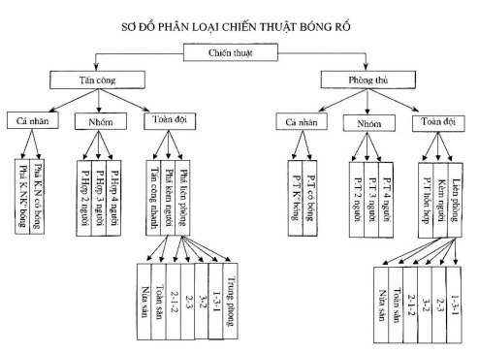

**Hình 1.1. Sơ đồ phân loại chiến thuật bóng rổ**

**1.3. Những chức năng của đấu thủ**

***1.3.1. Vị trí tiền phong***

Tiền phong hàng ngoài còn được gọi với cái tên khác là tiền phong phụ (SF - Small Forward) chơi bóng ở trong khu vực 3 điểm, trung tâm hình thang và bên cạnh phòng thủ, tiền phong hàng ngoài đảm nhiệm chức năng chủ yếu là ghi điểm.

Tiền phong phụ giỏi là người phải đa năng, nhanh nhẹn để cướp bóng tốt nhất và đặc biệt khi thi đấu cần hiểu ý với đồng đội vị trí Tiền phong chính và Trung Phong. Các tiền phong hàng ngoài có thể hoạt động ở vị trí tiền phong hàng trong.

Một số cầu thủ nổi tiếng ở vị trí Small Forward là Larry Bird, LeBron James, Kevin Durant, Kawhi Leonard, Scottie Pippen...

Tiền phong hàng trong là tiền phong chính (PF - Power Foward) có vị trí hoạt động trên sân bóng rổ là khu vực 3 điểm và trung tâm hình thang. Vị trí bóng rổ này là người hội tụ cả chiều cao và sức mạnh cơ bắp, khả năng thi đấu tốt và thực hiện vai trò quan trọng nhất trong tổng 5 vị trí. Theo thông thường, PF sẽ chơi ở vị trí cố định theo chiến thuật huấn luyện viên đề ra.

Nhiệm vụ của tiền phong hàng trong:

+ Ghi điểm khi bóng bật bảng.

+ Hỗ trợ tích cực cho Trung phong trong rebound khi tấn công và phòng thủ.

Các cầu thủ giữ vị trí tiền phong hàng trong nổi tiếng trong làng bóng rổ có thể kể đến như Dirk Nowitzki, Tim Duncan, Kevin Garnett, Charles Barkley, Anthony Davis...

***1.3.2. Vị trí trung phong***

Trung phong (C - Center) sở hữu thân hình cao to nhất trong đội hình bóng rổ, hoạt động ở khu vực 3 điểm và trung tâm hình thang (chủ yếu là khu vực hình thang). Center giống như trục của đội bóng vì tất cả các chiến thuật trong khi thi đấu đều liên quan đến vị trí bóng rổ này. Tuy nhiên, trung phong không phải là người có kỹ thuật bóng rổ tốt.

Nhiệm vụ vị trí Trung phong phải thực hiện trong bóng rổ:

+ Bắt bóng bật bảng.

+ Ghi điểm ở khu vực bảng rổ của đối phương.

+ Ngăn cản đối thủ tấn công.

Các kỹ năng cần có ở vị trí Center: di chuyển, ném bóng, xử lý bóng… ở mức độ tốt. Một trung phong giỏi và chơi tốt nhất là khi hạn chế tối đa được việc dẫn bóng, linh hoạt và nhanh chóng đứng vị trí tốt để nhận bóng từ đồng đội, ở vị trí sát bảng rổ phải lên rổ nhanh và tốt nhất. Đồng thời lúc cần, phải ngăn cản, mạnh mẽ đè đối thủ để đồng đội ghi điểm.

Những người thành công ở vị trí trung phong trên thế giới là Bill Russell, Yao Ming, Shaquille O'Neal, Dwight Howard, Hakeem Olajuwon, Kareem Abdul-Jabbar,...

***1.3.3. Vị trí hậu vệ***

Hậu vệ dẫn bóng (PG - Point Guard) hay còn gọi là vị trí số 1. Đây là vị trí nòng cốt dẫn dắt và quyết định các đợt tấn công, có thể điều khiển được nhịp độ trận đấu thông qua việc chuyền bóng cho các đồng đội. PG thường là người có kỹ năng dẫn bóng, hiểu biết về bóng rổ thuộc tốp đầu trong đội và có phạm vi hoạt động bên ngoài vạch 3 điểm. Point Guard chỉ dẫn toàn đội nên còn được mệnh danh như nhạc trưởng, huấn luyện viên. Nhiệm vụ của vị trí hậu vệ dẫn bóng:

+ Sắp xếp đội hình tấn công.

+ Dẫn bóng lên phần sân của đối thủ và quan sát.

+ Chuyền bóng cho đồng đội có khả năng đánh vào rổ đối thủ.

+ Thực hiện các đường kiến tạo hoặc trực tiếp tấn công.

Thành viên đảm nhận vị trí này muốn hoàn thành tốt cần sở hữu các kỹ năng: ném xa 3 điểm, đọc được diễn biến trận đấu, nhồi bóng tốt để khống chế đối thủ và kiểm soát trận đấu, có khả năng đưa ra những đường chuyền hay dẫn dắt đột phá để ghi điểm... Yêu cầu tiên quyết ở Point Guard trong bóng rổ là phải chuyền bóng nhiều, không được ham giữ bóng và khi cần thiết phải nhanh chóng đảo bóng, đảo cánh tấn công.

Những hậu vệ dẫn bóng nổi tiếng thế giới và Việt Nam nhất định không thể bỏ qua là Kyrie Irving, Magic Johnson, Chris Paul, Stephen Curry, Steve Nash, Phú Hoàng, Nguyễn Tuấn Tú.

Hậu vệ ghi điểm (SG - Shooting Guard): Được mệnh danh như nhạc công của một đội bóng rổ, hậu vệ ghi điểm là vị trí bóng rổ ném nhiều nhất và có khả năng chơi toàn diện. Phạm vi hoạt động của SG bên ngoài vạch 3 điểm.

Shooting Guard vừa có khả năng phòng thủ xuất sắc, tấn công từ xa, ghi điểm tốt lại có thể thi đấu độc lập trên sân, tạo những cú dứt điểm ấn tượng. Chính vì thế mà SG có kỹ thuật đánh bóng rổ rất tốt. Đặc biệt với những hậu vệ ghi điểm có khả năng ném xa 3 điểm vượt trội sẽ làm cho đội đối thủ phải di chuyển ra xa mới có thể ngăn cản cú ném.

Theo các huấn luyện viên bóng rổ chuyên nghiệp, hậu vệ ghi điểm giỏi cần có các tố chất: phán đoán nhanh nhạy, bản lĩnh, linh hoạt vị trí với tiền phong hàng ngoài để ghi điểm. Chiều cao của SG thường cao hơn PG nhằm mục đích rebound cho center vì những PG nhỏ người sẽ đi bóng tốt hơn.

Gương mặt nổi tiếng trong lịch sử bóng rổ thế giới ở vị trí Shooting Guard là Michael Jordan, Kobe Bryant, Manu Ginobili, Dwyane Wade, Ray Allen, Klay Thompson…

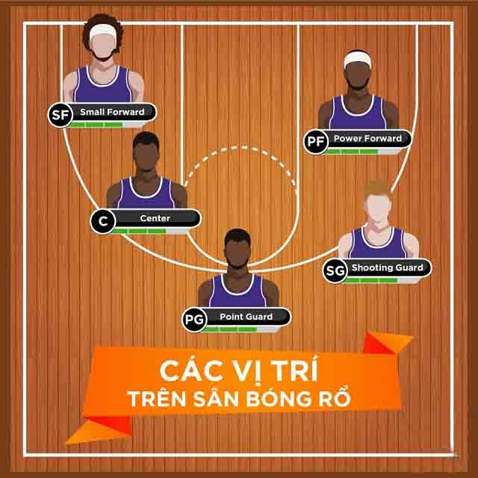

**Hình 1.2. Các vị trí trên sân bóng rổ**

**1.4. Chiến thuật tấn công**

***1.4.1. Chiến thuật tấn công nhanh***

Tấn công nhanh là chiến thuật được vận dụng từ phòng thủ sang tấn công sau khi cướp được bóng với thời gian ngắn, để vượt khỏi đối phương giành thế chủ động tấn công tạo cơ hội ném rổ dứt điểm. Muốn tấn công nhanh có hiệu quả, mỗi đấu thủ phải có ý thức phối hợp, có kỹ thuật cá nhân tốt, sự phối hợp toàn đội phải thuần thục và có thể lực dồi dào. Đó là nhân tố chủ đạo của chiến thuật tấn công nhanh.

*a. Đường di chuyển*

Trong chiến thuật này cầu thủ thường vận động và di chuyển theo:

+ Chạy theo đường thẳng: thường vận dụng trong tiến trình đẩy tiến.

+ Chạy theo đường chéo: vận dụng trong quá trình phát động, tiếp ứng.

+ Chạy theo đường cong: vận dụng khi kết thúc để lan rộng ra diện tiến công.

*b. Chuyền bóng*

Trong chiến thuật tiến công nhanh những cầu thủ thường dùng hai loại chuyền bóng: Chuyền bóng dài và chuyền bóng ngắn.

+ Chuyền bóng dài: Thường dùng khi hậu vệ có bóng chuyền trực tiếp cho tiền phong dứt điểm. Loại này đơn thuần, tranh thủ được thời hạn và số lần chuyền bóng ít, nhưng dễ mất bóng.

+ Chuyền bóng ngắn: Thường dùng khi những vị trí phối hợp ở cự ly gần.

Ưu điểm là cơ động, linh động, đối phương khó cướp được bóng, nhưng số lần chuyền nhiều làm giảm vận tốc tiến công nhanh. Chuyền bóng dài hay ngắn cần phải theo trường hợp đơn cử trên sân đấu.

*c. Phương pháp phối hợp chiến thuật tấn công nhanh*

Trong khi thực thi chiến thuật tiến công nhanh gồm ba quá trình: phát động, đẩy tiến và kết thúc. Trong khi triển khai tùy theo trường hợp hoàn toàn có thể bỏ lỡ tiến trình đẩy tiến.

**\* Giai đoạn phát động tấn công nhanh**

- Phát động sau khi cướp được bóng dưới rổ:

+ Phối hợp và nhu yếu so với người phát động (quả chuyển 1). Khi còn đang ở trên không đấu thủ cướp được bóng đã phải quan sát đồng đội, nếu thấy có thời cơ phải chuyển bóng ngay. Khi rơi xuống đất hai chân phải vững, vai hướng về nơi định chuyền, gối khuỵu trọng tâm thấp, mắt quan sát trên sân. Sau khi quan sát thì dùng động tác chuyền bóng thích hợp nhất để chuyền cho đồng đội và chuyển dời theo hướng khác với hướng vừa chuyền.

+ Phối hợp và nhu yếu so với người tiếp ứng (quả chuyền 2). Khi người phát động bắt được bóng thì đồng thời người tiếp ứng đã vận động và di chuyển ra vị trí tiếp ứng và chuẩn bị sẵn sàng làm trách nhiệm. Lúc này trọng tâm cơ thể hạ thấp, hai tay ở tư thế bắt bóng mắt quan sát người phát động. Khu vực tiếp ứng không cố định và thắt chặt tuy nhiên thường hậu vệ bên nào bắt được bóng thì tiền phong bên đó ra tiếp ứng chuyền 1, vị trí tiếp ứng ngang với vạch phát.

+ Thời cơ tiếp ứng quả chuyền 1 và chuyền 2. Khi phòng thủ 2 tiền phong đứng cản đối phương. Khi hậu vệ của đội mình đang bắt bóng trên không, cầu thủ tiền phong tiếp ứng cùng bên với hậu vệ bắt được bóng phải vận động và di chuyển ra vị trí tiếp ứng. Khi người bắt bóng vừa rơi xuống đất thì người tiền phong cũng ra tới vị trí tiếp ứng chuyền 1, còn hậu vệ bên kia di động lên nhận quả chuyền 2. Cự ly quả chuyền 1 và chuyền 2 là 4.6m. Khu tiếp ứng: Khu tiếp ứng quả chuyền 1 thường ngang với vạch phát và gần sát biên dọc. Khu tiếp ứng quả chuyền 2 thường ở giữa 2 vòng tranh bóng.

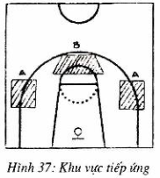

**Hình 1.3. Khu vực tiếp ứng**

- Phát động sau khi phát bóng biên: Yêu cầu của hình thức này là những cầu thủ phải có ý thức chiến thuật cao, nhanh gọn, khẩn trương chớp thời cơ để kết thúc ném rổ.

- Phát động khi nhảy tranh bóng: Yêu cầu của hình thức này là những cầu thủ phải phán đoán năng lực giành được bóng của đội mình, nhanh gọn chớp thời cơ thoát người tạo ra thế nhiều người tiến công ít người.

- Phát động sau khi đối phương ném phạt: Khi đối phương ném phát bóng thì những hậu vệ (đã có sự phân công trước) phải nhanh gọn tranh cướp bóng, sau đó phối hợp tiến công nhanh như khi cướp bóng được ở dưới rổ.

- Phát động sau khi cắt được bóng: Yêu cầu toàn đội cần tương hỗ, yểm hộ làm đối phương khó phòng thủ khi đội mình cắt được bóng, tạo thời cơ dứt điểm nhanh.

- Những nhu yếu khi phát động tiến công nhanh:

Toàn đội phải có ý thức tranh thủ sử dụng tiến công nhanh. Khi đồng đội có bóng, những người còn lại nhanh gọn thoát khỏi đối phương và chiếm vị trí có lợi.

Người có bóng cần phải phối hợp với vận tốc nhanh, đúng chuẩn, hài hòa và hợp lý nhất để chuyền bóng tới người tiếp ứng. Khi bị đối phương cản nên tích hợp với dẫn bóng để thoát người.

Phải sử dụng kỹ thuật chạy nghiêng khi chuyển dời, mắt phải luôn quan sát tình hình trên sân.

Khi phát động phải thực thi với thời hạn ngắn nhất tạo thế trận nhiều đánh ít.

**\* Giai đoạn đẩy tiến:**

Ở tiến trình này gồm có 3 giải pháp đẩy tiến tiến công nhanh:

Phương pháp dẫn bóng: Phương pháp này sử dụng để thoát đối phương khi đồng đội bị kèm chặt, điểm yếu kém là vận tốc tiến công chậm.

Phương pháp chuyền bóng: Phương pháp này có ưu điểm là vận tốc tiến công nhanh, diện uy hiếp lớn.

Phương pháp tích hợp giữa dẫn và chuyền bóng: Đây là chiêu thức rất là linh động, sử dụng được trong mọi trường hợp.

- Đường đẩy tiến.

Đẩy tiến theo đường biên: ít bị đối phương cản, vận tốc vận động và di chuyển nhanh nhưng diện tiến công hẹp dễ bị thất bại.

Đẩy tiến ở giữa: Diện và góc nhìn tiến công lớn nên đối phương khó phòng thủ, hiệu suất cao kết thúc cao.

Đẩy tiến tích hợp ở giữa và ở biên: Diện và góc nhìn tiến công lớn, biến hóa linh động nên uy hiếp đối phương mạnh hơn.

- Đội hình và nhịp độ đẩy tiến.

Đội hình đẩy tiến: Luôn luôn phải giữ đội hình 2-1-2, bảo vệ cho đồng đội chuyền bóng thuận tiện, linh động và theo dõi được diễn biến chiến thuật.

Nhịp điệu đẩy tiến: Tốc độ của tiến trình đẩy tiến chậm hơn so với quy trình tiến độ phát động vì nó phải thực thi kiểm soát và điều chỉnh và sắp xếp lại đội hình cho quy trình tiến độ kết thúc.

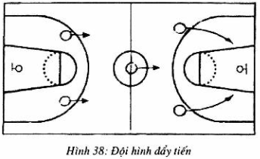

**Hình 1.4. Đội hình đẩy tiến**

- Những nhu yếu khi đẩy tiến.

Đẩy tiến phải luôn giữ đội hình 2-1-2.

Khi đẩy tiến phải tránh chuyển bóng ngang hoặc nhảy chuyền bóng.

Trước khi chuyền phải quan sát, chuyền bóng phải nhanh gọn, gây sự rối loạn cho hàng phòng thủ đối phương.

Khi đẩy tiến tới khu phạt, tránh chuyền bóng nhiều, tìm thời cơ kết thúc ném rổ với thời hạn ngắn nhất.

**\* Giai đoạn kết thúc tấn công nhanh**

Giai đoạn này khởi đầu từ khi kết thúc quy trình tiến độ đẩy tiến. Đây là quy trình tiến độ then chốt quyết định hành động của tác dụng tiến công nhanh. Phối hợp kết thúc tiến công nhanh gồm có nhiều hình thức. Nhưng những hình thức cơ bản nhất là 2 tiến công 1 và 3 tiến công 2.

- Phối hợp 2 tiến công 1 và kết thúc ném rổ:

Hai người chuyển bóng kết thúc ném rổ: Khi di động chuyền bóng hai người phải luôn giữ đội hình chéo, phải triển khai động tác chuyền bóng nhanh gọn đúng mực. Đây là loại phối hợp tiến công đơn thuần nhưng có hiệu suất cao.

+ Dẫn bóng kết thúc ném rổ: Khi không bị đối phương kèm thì người tiến công dẫn bóng nhanh để kết thúc ném rổ. Nếu bị đối phương kèm thì nhanh gọn chuyền cho đồng đội kết thúc ném rổ.

Chú ý: Khi triển khai sự phối hợp này nên tránh chuyền nhiều, người không có bóng phải tìm vị trí thích hợp nhất để phối hợp kết thúc ném rổ với đồng đội.

- Phối hợp 3 tiến công 2 kết thúc ném rổ.

Yêu cầu của sự phối hợp này là: Đội hình luôn giữ hình tam giác người ở giữa lùi về phía sau, cự ly giữa những cầu thủ là 4 đến 5m.

Phối hợp khi kết thúc phòng thủ đứng hàng ngang: Người ở giữa có bóng và là người tổ chức triển khai nên phải bình tĩnh tìm thời cơ dứt điểm. Nếu 2 người phòng thủ không khép vào thì dẫn bóng nhanh gọn kết thúc ném rổ, nếu phòng thủ bên nào lên chắn thì chuyền cho tiền phong bên đó kết thúc ném rổ.

Phối hợp kết thúc khi phòng thủ đứng hàng dọc: Người ở giữa nên chuyền bóng cho tiền phong có năng lực tốt dẫn bóng kết thúc để một phòng thủ phải ra chặn tạo nên thế 3 đánh 2 ở hàng ngang.

Phối hợp kết thúc khi phòng thủ đứng hàng chéo: Người ở giữa chuyền bóng sang cho một tiền phong dẫn bóng vào tạo nên thế 3 đánh 2 xoáy chếch.

Những nhu yếu của tiến trình kết thúc tiến công nhanh: Người có bóng kết thúc tiến công nhanh phải quan sát tình hình trên sân tìm ra cách giải quyết và xử lý thích hợp nhất.

Phải luôn giữ được đội hình chiến thuật hài hòa và hợp lý.

Động tác chuyền phải nhanh, gọn, đúng chuẩn, kín.

Người không có bóng phải địa thế căn cứ vào người có bóng mà vận động và di chuyển cho thích hợp để đồng đội chuyền bóng được thuận tiện.

Khi tới khu cấm tránh chuyền bóng ngang.

**\* Đường phối hợp cụ thể của chiến thuật tấn công nhanh**

- Tấn công nhanh khi cướp bóng dưới rổ.

- Phối hợp khi phát bóng biên ngang.

- Phối hợp khi nhảy tranh bóng: Trong quy trình triển khai tiến công nhanh có, thể tạo được lợi thế về số lượng ngay từ khi nhảy tranh bóng. Các biến thể hoàn toàn có thể sử dụng những miếng phối hợp chiến thuật đơn thuần, tạo ra năng lực để nâng tầm tiến công nhanh.

Phối hợp tiến công nhanh khi đối phương ném phạt: Khi đối phương ném phạt, trách nhiệm đa phần của bên phòng thủ là tích cực tranh cướp bóng dưới rổ và sẵn sàng chuẩn bị tiến công nhanh, do đó cả 5 cầu thủ đều phải đứng quanh khu phạt. Khi cướp được bóng là tranh thủ thực thi tiến công nhanh kết thúc ném rổ.

***1.4.2. Chiến thuật tấn công qua trung phong***

Chiến thuật tấn công qua trung phong là dựa vào vai trò chủ đạo của trung phong là người đang đứng ở vị trí quay lưng về phía rổ, mặt quay về phía đồng đội của mình để trong bất kỳ thời gian nào cũng có khả năng nhận bóng. Trung phong là trụ cột của khâu chuẩn bị tấn công, các vị trí còn lại vừa duy trì những hoạt động phối hợp ăn ý tích cực với nhau, vừa cố gắng chuyền bóng cho trung phong ở vị trí thích hợp. Trung phong không có bóng phối hợp với các tiền phong và hậu vệ vừa sử dụng cản người vừa di động cản người, tham gia tấn công và cướp bóng dưới rổ.

*a. Nguyên tắc của tấn công qua trung phong*

*-* Luôn luôn tìm hiểu đội hình phòng thủ của đối phương để phát hiện điểm yếu trong đội hình phòng thủ đồng thời tập trung ưu điểm của cả đội, tấn công vào điểm yếu của đối phương.

- Vận dụng ném rổ ở cự ly xa và trung bình, biện pháp lợi hại nhất của chiến thuật tấn công thông qua trung phong làm cho đội hình phòng thủ phải dãn rộng, tạo cơ hội đột phá hoặc đột nhập vào khu dưới rổ đối phương.

- Dùng hình thức chuyền bóng nhanh, kín làm cho người phòng thủ phải luôn luôn theo bóng, bị tiêu hao thể lực để tạo cơ hội ném rổ ở chỗ trống hoặc chuyền bóng vào chỗ giữa hai người phòng thủ. Khi chuyền bóng cần tập trung phòng thủ sang một bên, tạo điều kiện thuận lợi cho bên kia dễ dàng ném rổ.

- Tạo nên thế nhiều người tấn công ít người trong một khu vực nào đó.

Đối với người tấn công không có bóng cần chú ý: Xiết không bóng, di động lướt, biên ngang, thọc sườn.

- Sử dụng yểm hộ, sách ứng để đột phá ném rổ.

*b. Những hình thức tấn công thông qua trung phong*

- Tấn công với đội hình chiến thuật thông qua trung phong 1-3-1 dùng để tấn công phá những đội hình phòng thủ liên phòng 2-1-2; 2-3; 3- 2; 1-3-1.

- Tấn công với đội hình chiến thuật thông qua trung phong 3-2 dùng để tấn công phá những đội hình phòng thủ liên phòng 2-1-2.

- Tấn công với đội hình chiến thuật thông qua trung phong 2-1-2 dùng để tấn công phá những đội hình phòng thủ liên phòng 2-1-2.

Trong đó hình thức tấn công bằng đội hình 1-3-1 là hình thức được dùng nhiều có hiệu quả, và có hiệu quả nhất khi đối phương dùng hình thức phòng thủ 2-1-2.

**1.5. Chiến thuật phòng thủ**

***1.5.1. Chiến thuật phòng thủ khu vực***

Phòng thủ khu vực là phương pháp phòng thủ phân chia mỗi người phụ trách một khu vực, đồng thời có hiệp đồng hỗ trợ nhau thành một đội hình phòng thủ có tính chất cơ động toàn diện. Trong chiến thuật này, nhiệm vụ phòng thủ được phân công rõ ràng nên tiết kiệm được sức và phòng thủ tương đối kín, song khi đối phương ném xa tốt thì không có hiệu quả.

*a. Nguyên tắc phòng thủ*

- Phải kèm chặt cầu thủ đang có bóng, các cầu thủ không có bóng thì kèm lỏng để tiết kiệm sức và hỗ trợ phòng thủ dễ dàng.

- Khi lùi về hỗ trợ cho đồng đội, cần chiếm vị trí gần bóng hơn người mình kèm để có thể cắt được những đường chuyền bóng đến cho người mình kèm.

- Hậu vệ đứng dưới rổ phải tuyệt đối không cho cầu thủ tấn công lọt vào gần rổ vì khu dưới rổ rất khó bù người.

- Người kèm trung phong phải chặn phía chủ yếu của họ, cầu thủ kèm người có bóng phải chắn không cho chuyền bóng thuận lợi tới trung phong, người phòng thủ phía bên kia cùng người kèm trung phong kẹp trung phong lại không cho anh ta bắt bóng.

*b. Những hình thức đội hình phòng thủ khu vực*

Phòng thủ khu vực gồm những hình thức đội hình sau: 2-1-2; 2-3; 3-2; 1-3-1; 1-4 trong đó chủ yếu là phòng thủ theo đội hình 2-1-2. Từ đội hình này có thể biến hóa thành đội hình phòng thủ 2-3; 3-2; 1-3-1. Việc thay đổi đội hình phòng thủ phải dựa vào sự thay đổi của đội hình tấn công (trong giáo trình này chỉ phân tích đội hình phòng thủ 2-1-2).

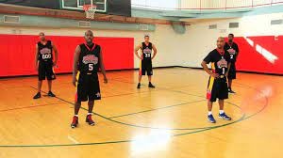

**Hình 1.5. Đội hình phòng thủ khu vực**

*c. Phương pháp phòng thủ khu vực 2-1-2*

Phạm vi phòng thủ chủ yếu là ở xung quanh khu vực ném phạt. Mỗi cầu thủ có một khu vực phòng thủ riêng và có những khu vực chung.

*Phương pháp di chuyển:*

+ Hai hậu vệ di chuyển song song với đường biên ngang. Bóng ở khu vực nào thì người đó ra kèm còn người kia lùi về bảo vệ rổ.

+ Hai tiền phong di chuyển chéo nhau, bóng ở hướng nào thì tiền phong bên đó lên kèm, người kia lùi gần về rổ chắn không cho đối phương ném rổ cự ly trung bình ở đầu khu phạt.

+ Trung phong phòng thủ chính giữa khu phạt, ngăn cho đối phương không lọt vào khu giữa, đồng thời hỗ trợ phòng thủ cho hai tiền phong và hai hậu vệ.

*Tư thế thân người khi phòng thủ:*

Trong khi phòng phải cố gắng chiếm vị trí thuận lợi hơn đấu thủ mình kèm, hai tay giơ cao làm cho đối phương khó ném rổ, chuyền bóng, đột phá.

*Những điểm cần chú ý:*

- Trong những trường hợp sau đây thì hai hoặc ba cầu thủ phòng thủ phải kèm chặt cầu thủ tấn công lại:

+ Khi cầu thủ tấn công hết quyền dẫn bóng.

+ Khi cầu thủ tấn công dẫn bóng đột phá.

+ Khi trung phong có bóng.

- Khi phát hiện thấy một cầu thủ tấn công đang trực tiếp uy hiếp rổ thì người phòng thủ gần nhất phải lập tức rời vị trí phòng thủ của mình tới kèm chặt đấu thủ tấn công đó. Những người khác có nhiệm vụ bù vào vị trí phòng thủ vừa bị bỏ trống.

- Khi những khu vực trọng yếu bị bỏ trống, những cầu thủ gần khu vực đó nhất thiết phải lập tức bù chỗ trống này.

- Nếu đội hình phòng thủ bị rối loạn thì nhiệm vụ phòng thủ chủ yếu là khu dưới rổ, làm cho đối phương không tiếp cận ném rổ được, buộc phải chuyền bóng cho nhau để tranh thủ thời gian chấn chỉnh đội hình phòng thủ.

Khi phòng thủ phải tỉnh táo, bình tĩnh, tích cực di chuyển không cho đối phương lọt vào rổ ở phía sau mình.

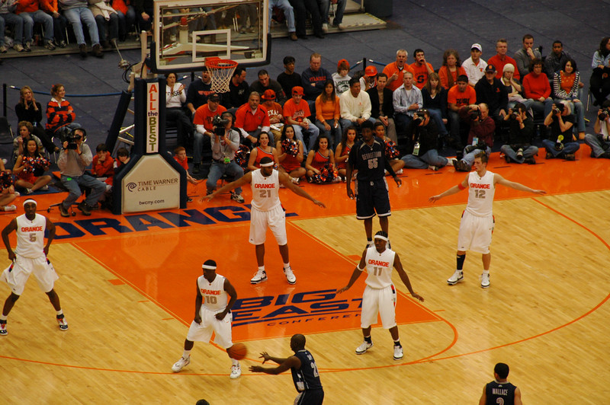

**Hình 1.6. Đội hình phòng thủ 2-1-2**

**\* Ưu và nhược điểm của phòng thủ khu vực**

**Ưu điểm**

- Tạo nên một khối phòng thủ vững chắc, chiếm ưu thế về cướp bóng dưới rổ và bảo vệ rổ kín.

- Có khả năng hạn chế hiệu quả tấn công khi đối phương vận dụng đột phá cá nhân hay chuyền xiết.

- Giảm được lỗi cho các cầu thủ trong thi đấu, so với chiến thuật kèm người.

- Hạn chế được sự uy hiếp tấn công của người cao ở khu vực dưới rổ và dễ cướp được bóng dưới rổ để phát động tấn công nhanh.

**Nhược điểm**

- Phạm vi phòng thủ hẹp và dễ có những chỗ trống ở khu vực phòng thủ chung nhau.

- Nếu đồng đội bị đối phương lướt qua thì bị rơi vào tình huống số người phòng thủ ít hơn số người tấn công nên sẽ khó khăn.

- Khi đối phương ném rổ ở cự ly trung bình chuẩn xác, đội hình phòng thủ bị kéo giãn dễ sơ hở, có nhiều khe trống để đối phương lọt vào.

- Trong đội hình phòng thủ khu vực hai tiền phong bị tốn thể lực nhiều vì phải di chuyển liên tục làm ảnh hưởng đến kết quả tấn công.

**\* Trường hợp vận dụng chiến thuật phòng thủ khu vực**

Đội hình chiến thuật phòng thủ khu vực thường được áp dụng trong các trường hợp sau đây:

- Khi trung phong của đội tấn công tốt, đối phương có sức uy hiếp lớn ở khu vực dưới rổ nhưng ở ngoại vi kém.

- Khi thi đấu ở đội hình có trình độ yếu hoặc tấn công trận địa kém, không ăn ý.

- Khi trong đội hình có hai đến bốn cầu thủ đã phạm 3 đến 4 lỗi.

- Để kéo dài thời gian kết thúc một đợt tấn công của đối phương, hoặc đã dẫn nhiều điểm.

- Là biện pháp thay đổi chiến thuật để tìm hiểu tình hình khả năng tấn công của đối phương.

***1.5.2. Chiến thuật phòng thủ kèm người***

Cách kèm người trong bóng rổ nói đơn giản thì nó chỉ là một trong số rất nhiều các kỹ thuật, [cách phòng thủ trong bóng rổ](https://bongrotuoitre.vn/cach-phong-thu-trong-bong-ro/). Nhưng mỗi kỹ thuật lại có những ưu điểm và hạn chế riêng và kèm người cũng không phải ngoại lệ.

Một vài ưu điểm của cách kèm người bao gồm:

- Đối phó được với các chiến thuật tấn công của đối thủ.

- Chủ động hơn trong việc phòng ngự và tấn công.

Đi kèm với nó sẽ là một số hạn chế nhất định:

- Thể lực nhanh bị tiêu hao hơn và khó hỗ trợ bù người.

1. *Phòng thủ 1 kèm 1*

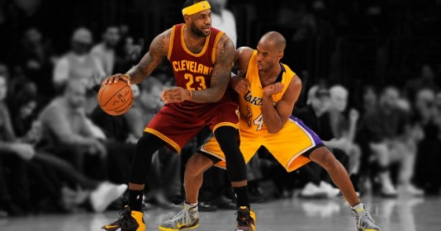

**Hình 1.7. Phòng thủ 1 kèm 1**

Định nghĩa: Đây là loại phòng thủ cá nhân, được phân công 1 người kèm 1 người cố định. Chiến thuật này không những đòi hỏi từng cầu thủ phải tích cực để hoàn thành nhiệm vụ phòng thủ của mình mà còn phải hỗ trợ phối hợp để hoàn thành nhiệm vụ phòng thủ của toàn đội. Do đó, cách phòng thủ này rất toàn diện và cơ động.

Ưu điểm và nhược điểm của phòng thủ 1 kèm 1.

Ưu điểm:

- Đối phó được với tất cả các chiến thuật tấn công của đối phương.

- Khi phòng thủ rất chủ động và tích cực.

- Phân công kèm người rõ ràng.

Nhược điểm:

- Dễ bị phạm lỗi và dễ bị đối phương qua người.

- Hỗ trợ bù người khó, tiêu hao thể lực nhanh.

Cách bố trí kèm người:

- Nên phân công kèm người theo vị trí trung phong kèm trung phong, vị trí tiền phong kèm hậu vệ và ngược lại.

- Phân công người kèm theo tầm vóc và thể lực.

- Phân công kèm người theo khả năng.

- Phân công kèm người có tính chất đối kháng.

*b. Chiến thuật kèm người nửa sân*

Là chiến thuật kèm người ở sân dưới. Khi bắt buộc phải chuyển từ tấn công sang phòng thủ. Thì toàn đội phải lập tức rút về sân của mình và mỗi người sẽ kèm cố định một vị trí.

Nguyên tắc phòng thủ nửa sân: Kèm chặt người có bóng, kèm lỏng người không có bóng nhưng phải quan sát hoạt động của cả người có hay không có bóng. Tích cực cản phá những pha bóng của đối phương. Vận dụng hợp lý giữa kèm người và bù người, “khép cửa”. Ngoài ra phải phối hợp phòng thủ chặt vị trí trung phong của đối phương.

Phương pháp phòng thủ nửa sân: Phối hợp và bảo vệ chính là cách phối hợp thường dùng của những đội bóng có trình độ khá hoặc phòng thủ trung phong. Người đi bảo vệ sẽ có trách nhiệm vừa phải kèm người mình được phân công vừa phải chú ý sự di chuyển của trung phong để cản. Ngăn không cho trung phong ném rổ.

*c.**Chiến thuật kèm người cả sân*

Đây là phương pháp phòng thủ tích cực và chủ động. Người phòng thủ sẽ phải kèm sát đối thủ của mình ngay từ khi đối phương có bóng. Ngăn chặn đối thủ tấn công - bắt bóng - ném rổ và hạn chế hoạt động của đối thủ.

Yêu cầu của chiến thuật kèm người cả sân: Toàn đội bóng sẽ phải thống nhất tư tưởng hành động. Các cầu thủ có thể lực dồi dào, luôn hoạt động với tốc độ nhanh nhất có thể.

*d. Lưu ý khi kèm người trong bóng rổ*

- Cần thay đổi chiến thuật gấp để đối phương không kịp phản ứng, từ đó lợi dụng sơ hở của họ để tấn công.

- Các đội có đội hình thấp nhỏ nhưng linh hoạt có tốc độ nhanh cũng có thể sử dụng chiến thuật này để phòng thủ với các đội có tầm vóc cao nhưng thiếu sự linh hoạt.

- Chiến thuật phòng thủ kèm người sẽ làm tiêu hao nhanh thể lực đối phương.

- Cần tăng nhanh số điểm cũng như giảm số điểm thua.

- Đối với những đội có ít kinh nghiệm tấn công kèm người chặt toàn sân.

- Đối phó với những đội ít đột phá nhưng ném ở cự ly trung bình tốt.

**CÂU HỎI ÔN TẬP CHƯƠNG 1**

1. Trình bày khái niệm chiến thuật bóng rổ.
2. Trình bày chức năng của đấu thủ trong chiến thuật bóng rổ.
3. Trình bày chiến thuật tấn công nhanh.
4. Trình bày chiến thuật tấn công qua trung phong.
5. Trình bày chiến thuật phòng thủ khu vực.
6. Trình bày chiến thuật phòng thủ kèm người.
7. Thực hành tấn công nhanh khi cướp bóng dưới rổ.
8. Thực hành tấn công nhanh khi phát bóng biên ngang.
9. Thực hành tấn công nhanh khi nhảy tranh bóng.
10. Thực hành tấn công nhanh khi đối phương ném phạt.
11. Thực hành phòng thủ 1 kèm 1.

**CHƯƠNG 2. PHƯƠNG PHÁP TRỌNG TÀI BÓNG RỔ**

**2.1. Công tác trọng tài**

Trọng tài phải xuất hiện ở sân trước giờ khai mạc trận đấu từ 20-30 phút để làm công tác làm việc chuẩn bị sẵn sàng và kiểm tra trước khi thực thi trận đấu. Những công tác làm việc của trọng tài trước khi vào trận đấu gồm:

- Kiểm tra các thiết bị sân bãi phục vụ cho trận đấu.

- Kiểm tra những biên bản, bảng báo lỗi cá thể, đồng đội và bảng báo điểm.

- Kiểm tra thẻ cầu thủ, quần áo tranh tài.

**2.2. Thành phần trọng tài**

Trong một trận tranh tài bóng rổ gồm có những trọng tài:

- Hai trọng tài tinh chỉnh và điều khiển trận đấu trên sân.

- Các nhân viên cấp dưới ban thư ký gồm: một thư ký, một trợ lý thư ký, một người theo dõi giờ đấu, một người theo dõi đồng hồ đeo tay 24 giây. Do nhu yếu của FIBA cũng như là một tổ chức triển khai khu vực hoặc liên đoàn vương quốc, hoàn toàn có thể vận dụng mạng lưới hệ thống 3 trọng tài, gồm 1 trọng tài chính và 2 trọng tài phụ để điều khiển và tinh chỉnh trận đấu.

**2.3. Quyền hạn và trách nhiệm của trọng tài**

***2.3.1. Trọng tài điều khiển trận đấu***

Trọng tài điều khiển và tinh chỉnh trận đấu trên sân có trách nhiệm điều khiển và tinh chỉnh trận đấu từ đầu tới khi kết thúc và chịu nghĩa vụ và trách nhiệm về mọi việc xảy ra trong quy trình tranh tài.

- Kiểm tra và chấp thuận đồng ý mọi thiết bị được sử dụng trong trận đấu.

- Không được cho phép bất cứ một đấu thủ nào mang vật phẩm hoàn toàn có thể gây nguy hại cho những đấu thủ khác.

- Điều khiển cho nhảy tranh bóng ở vòng tròn giữa sân để khởi đầu mỗi hiệp của trận đấu và hiệp phụ.

- Chỉ định đồng hồ đeo tay tranh tài chính, đồng hồ đeo tay 24 giây, đồng hồ đeo tay tinh chỉnh và điều khiển thời hạn nghỉ và cũng như đồng ý chấp thuận những nhân viên cấp dưới của ban thư ký.

- Có quyền dừng trận đấu khi điều kiện kèm theo được cho phép.

- Có quyền quyết định hành động cho một đội bỏ cuộc nếu đội đó khước từ thi đấu sau khi được lý giải để dàn xếp một điều gì đó hoặc bằng hành vi của họ nhằm mục đích ngăn cản trận đấu được liên tục.

- Kiểm tra cẩn trọng tờ ăn được điểm khi kết thúc hiệp 2 hoặc hiệp 4 hoặc bất kể hiệp phụ nào, hay bất kỳ khi nào thấy thiết yếu sẽ kiểm tra tờ ăn được điểm, chấp thuận đồng ý số điểm và thời hạn còn lại của trận đấu.

- Quyết định khi có những quan điểm sự không tương đồng giữa những trọng tài.

- Trọng tài tinh chỉnh và điều khiển trận đấu không được biến hóa những lao lý và những điều lệ mà ban tổ chức triển khai và ban trọng tài đã thống nhất.

***2.3.2. Thư ký ghi biên bản***

- Ghi tên, số áo, kiểm tra lại thẻ những cầu thủ tranh tài. Nếu có hiện tượng kỳ lạ trái với luật phải báo cáo giải trình ngay cho trọng tài chính điều khiển và tinh chỉnh trận đấu biết.

- Đọc list ra mắt tên số áo, cấp bậc của những cầu thủ tham gia tranh tài.

- Ghi số lần ném vào rổ, thay người, số lần bị phạm lỗi của từng cầu thủ, số lần xin tạm dừng và cộng điểm.

- Khi cầu thủ phạm lỗi, thư ký phải báo số lỗi nếu có đấu thủ phạm lỗi lần thứ 5 phải báo ngay cho trọng tài điều khiển và tinh chỉnh trên sân biết.

- Khi lỗi đồng đội vượt quá trên 4 lỗi / 1 hiệp phải báo cho trọng tài biết.

***2.3.3. Trọng tài theo dõi giờ***

- Ghi thời hạn trận đấu, 3 phút trước khi khởi đầu trận đấu hoặc trước mỗi hiệp phải báo cáo giải trình cho trọng tài tinh chỉnh và điều khiển biết, 2 phút trước trận đấu phải báo cho thư ký ghi biên bản biết.

- Khi mở màn mỗi hiệp đấu phải để bóng chạm tay cầu thủ trên sân mới mở màn bấm đồng hồ đeo tay tính giờ.

- Khi cuộc đấu tạm dừng, trọng tài có đồng hồ đeo tay dừng chạy và lại cho đồng hồ đeo tay liên tục chạy khi có lệnh liên tục cuộc đấu. Nếu cuộc đấu liên tục bằng quả ném biên thì bấm cho đồng hồ đeo tay chạy tiếp từ lúc bóng chạm vào một cầu thủ trong sân, nếu bằng quả ném phạt thì bấm cho đồng hồ đeo tay chạy liên tục chạy khi thấy quả ném phạt không vào rổ.

- Người ghi giờ phải bấm dừng đồng hồ đeo tay trong những trường hợp sau: phạm lỗi, nhảy tranh bóng, thay người, hội ý, trọng tài ra lệnh dừng đồng hồ đeo tay, bóng ra biên phải quá xa, toàn bộ những quả vào rổ ở 2 phút ở đầu cuối hiệp 2 và 4 hoặc hiệp phụ, hết mỗi hiệp. Khi hết giờ trọng tài theo đòi giờ báo cho trọng tài tinh chỉnh và điều khiển trên sân và thư ký ghi biên bản biết.

- Trọng tài theo dõi giờ phải luôn đặt đồng hồ đeo tay trên bàn để thư ký ghi biên bản biết.

- Trọng tài theo dõi giờ thường dùng đồng hồ đeo tay bấm kiểm tra giờ trong những trường hợp:

Tấn công một lần 24 giây.

Hội ý 1 lần 60 giây.

**2.4. Những điểm cần chú ý của trọng tài điều khiển trận đấu**

Trọng tài tinh chỉnh và điều khiển trận đấu phải nắm chắc ba điểm:

- Nắm trọng điểm: Phải nghiên cứu luật và các hình thức vi phạm luật chủ yếu, những vị trí và tình huống thường xảy ra phạm luật.

- Nắm thời cơ thổi phạt. Muốn vậy trọng tài phải phán đoán đúng mực, nổi hiệu còi cùng lúc khi xảy ra vi phạm.

- Nắm được động tác: Trọng tài phải biết rõ những động tác kỹ thuật, sự biến hóa của kỹ thuật động tác, phải nghiên cứu và phân tích được những đặc thù nào của động tác là hài hòa và hợp lý, không hài hòa và hợp lý, tránh thổi phạt sai. Những điểm thiết yếu khi tinh chỉnh và điều khiển trận đấu:

+ Khi cho phép cầu thủ vào sửa chữa thay thế, trọng tài nào không cầm bóng sẽ làm động tác được cho phép thay người.

+ Khi còi của hai trọng tài cùng thổi phạt thì bóng ở khu vực của người nào, trọng tài đó công bố lỗi trước, nếu trọng tài kia thấy lỗi nhẹ hoàn toàn có thể cải chính công bố cho hài hòa và hợp lý hơn, phải giải quyết và xử lý theo lỗi của trọng tài bắt nặng hơn.

+ Tiếng còi của trọng tài phải rõ, mạnh, kịp thời không gắt và không dài. Nếu 2 còi sân gần cùng nhau tranh tài thì còi phải có âm thanh khác nhau.

+ Khi trọng tài thổi lỗi tiếng còi thổi mạnh hơn, không thổi 2 tiếng, sau đó trọng tài nào thổi thì chạy lại đến trước bàn thư ký ra ký hiệu số áo, loại lỗi và giải quyết và xử lý.

+ Khi tranh bóng, ném phạt, phát bóng biên, bóng vào rổ, trọng tài dùng còi và dùng ký hiệu để diễn đạt.

+ Trọng tài phải bắt đúng lỗi, xử phạt đúng mức độ phạm lỗi, không nên ý niệm rằng cần bắt nhẹ để trận đấu sinh động hoặc thổi phạt những tình huống không đáng phạt làm giảm hào hứng của trận đấu.

+ Khi phát bóng biên trọng tài phía bên sân có bóng ra biên trao bóng cho cầu thủ, sau đó phải chú ý tới động tác của họ và những cầu thủ xung quanh còn trọng tài kia chú ý tới hoạt động của các cầu thủ trên sân.

+ Khi hai bên tranh cướp bóng dưới rổ, trọng tài đứng ở biên ngay dưới rổ cần quan tâm tới động tác chân và khu phạt 3 giây, còn trọng tài kia đứng ở biên dọc chú ý quan tâm động tác ở trên không và ngoại vi của cầu thủ.

+ Khi cho ném phạt lỗi kỹ thuật nếu trọng tài chính trao bóng cho cầu thủ ném phạt trọng tài phụ đứng ở vạch giữa sân để sẵn sàng chuẩn bị cho phát bóng biên.

+ Sau khi có lỗi va chạm xảy ra thì 2 trọng tài phải đổi chỗ cho nhau.

+ Khi cần lý giải cho VĐV về luật hoặc bị phạt, trọng tài chính chịu nghĩa vụ và trách nhiệm lý giải, nếu thấy thiết yếu trọng tài phụ hoàn toàn có thể bổ trợ.

**2.5. Sự phân công và điều khiển của hai trọng tài điều khiển trận đấu**

***2.5.1. Phân công***

Trong tranh tài, sự phân công và hợp tác và thao tác của 2 trọng tài là rất quan trọng. Vì vậy giữa 2 trọng tài phải thống nhất về tư tưởng, cách phối hợp thao tác, ngoài những cần quan sát tổng lực dựa vào ý thức của luật để xét. Phân công hợp tác cần có nguyên tắc, tuy nhiên không phân giới hạn tức là không chia khu vực thổi, cần tránh tư tưởng không tin tưởng nhau, tự ái sợ mất uy tín của mình và máy móc trong khi phân công. Sự phân công của trọng tài có 2 cách:

- Dùng đường chéo của sân chia sân làm 2 khu vực A, B. Loại chia khu vực này hiện ít dùng vì khoanh vùng phạm vi quan sát của trọng tài quá rộng.

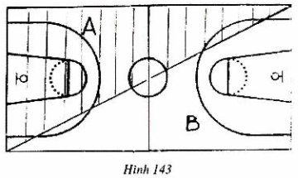

**Hình 2.1. Phân chia sân theo đường chéo**

- Dùng hình chéo của 2 khu vực chính để chia sân. Cách phân công này lúc bấy giờ sử dụng nhiều vì phạm vi quan sát của trọng tài thu hẹp lại đồng thời trọng tài hoàn toàn có thể quan sát khu góc sân rõ ràng hơn tránh được nhiều sai sót.

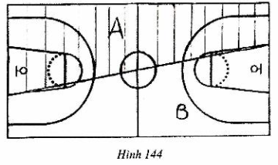

**Hình 2.2. Phân chia sân theo khu vực**

***2.5.2. Đường di chuyển của trọng tài***

Di chuyển của trọng tài trên sân rất quan trọng, chuyển dời không đúng sẽ trở ngại tới động tác của đấu thủ trong sân đồng thời ảnh hưởng tác động trực tiếp tới sự thao tác của bản thân trọng tài. Đường chuyển dời của trọng tài phải dựa vào sự vận động và di chuyển của bóng và khu vực phân công mà quyết định hành động, trọng tài hoàn toàn có thể chạy trong sân hoặc ngoài sân sao để luôn luôn chiếm được vị trí, góc nhìn quan sát có lợi nhất ở khu vực của mình và toàn sân. Thường một trọng tài đứng trước bóng 3m còn một người đứng chếch phía sau.

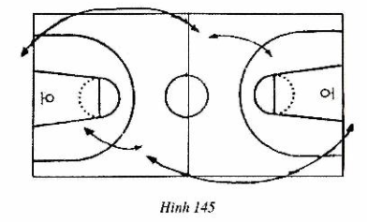

**Hình 2.3. Đường di chuyển của trọng tài**

***2.5.3. Cách chọn vị trí của hai trọng tài***

a. Vị trí chuyển dời của trọng tài khi tranh bóng giữa sân. Khi cho tranh bóng ở vòng giữa sân trọng tài tung bóng đứng cách hai cầu thủ tranh bóng khoảng chừng lm để tung bóng được thẳng đứng và không tác động ảnh hưởng đến động tác nhảy tranh bóng của cầu thủ. Sau khi bóng rời khỏi tay, trọng tài lùi nhanh ra biên dọc và địa thế căn cứ vào động tác nhảy tranh bóng của đôi bên trong tài quyết định hành động đường chuyển dời của mình. Còn trọng tài kia đứng ngoài biên dọc sân, chếch về một bên để quan sát 8 cầu thủ còn lại.

b. Vị trí của trọng tài khi tranh bóng ở khu vực phạt. Trước khi cho nhảy tranh bóng, hai trọng tài đổi vị trí cho nhau. Khi tung bóng ở khu phạt trọng tài đảm nhiệm sân mình đứng ở biên ngang, còn trọng tài kia khi tung bóng lùi về biên dọc để quan sát hành vi của những đấu thủ trên sân.

c. Vị trí và chuyển dời của trọng tài khi cho ném phạt. Trước khi ném phạt 2 trọng tài đổi vị trí cho nhau, khi ném phạt 1 trọng tài đứng chếch về phía sau bên trái của cầu thủ được ném phạt và gần biên dọc để kiểm tra động tác của cầu thủ ném phạt và khi bóng chạm vành rổ thì lập tức lùi về biên dọc quan sát. Còn một trọng tài đứng ở giữa bảng rổ và góc sân ở biên ngang quan sát những đấu thủ sẵn sàng chuẩn bị vào cướp bóng dưới rổ.

d. Vị trí và di chuyển của trọng tài khi phát bóng biên. Khi trao bóng cho cầu thủ phát bóng biên trọng tài không nên đứng ở sân đội bị tấn công để ảnh hưởng động tác tiến lên sau khi phát bóng, còn trọng tài kia chuyển xuống dưới để quan sát.

**2.6. Các dấu hiệu của trọng tài**

Những tín hiệu tay được minh họa dưới đây chỉ là những tín hiệu của trọng tài. Trọng tài phải sử dụng những tín hiệu này trong tổng thể những trận đấu bóng rổ.

1. Điểm

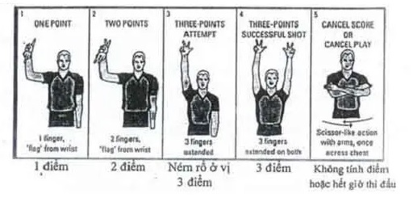

**Hình 2.4. Ký hiệu báo số điểm được ghi**

1. Đồng hồ

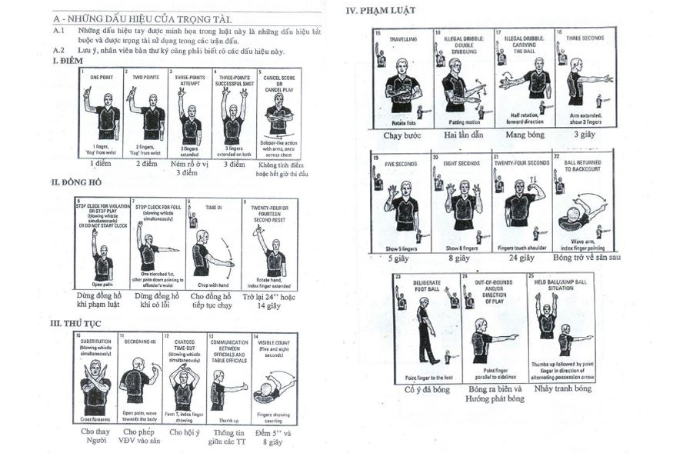

**Hình 2.5. Ký hiệu báo lỗi trong đồng hồ**

1. Thủ tục



**Hình 2.6. Ký hiệu làm thủ tục**

1. Phạm luật

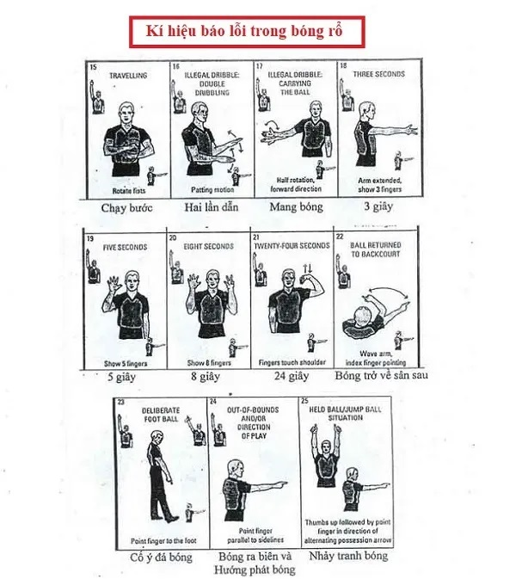

**Hình 2.7. Ký hiệu phạm luật**

1. Báo lỗi cho bàn thư ký

Bước 1: Số áo của vận động viên

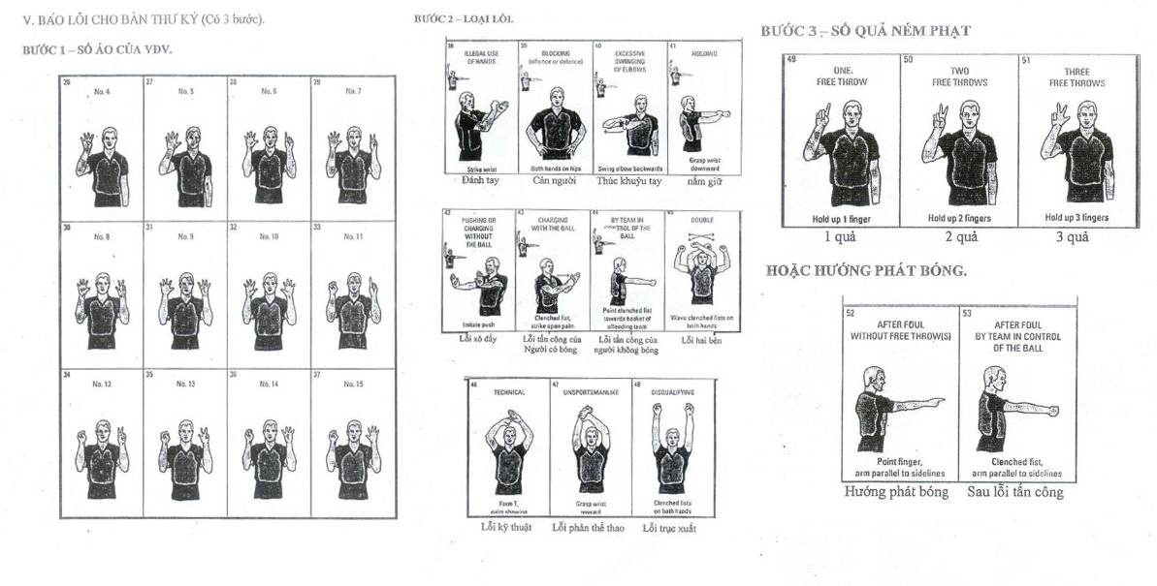

**Hình 2.8. Ký hiệu số áo của vận động viên**

Bước 2: Loại lỗi



**Hình 2.9. Ký hiệu lỗi**

Bước 3: Số quả ném phạt



**Hình 2.10. Ký hiệu số quả ném phạt**

1. Điều khiển quả ném phạt

Bước 1: Trong khu vực giới hạn

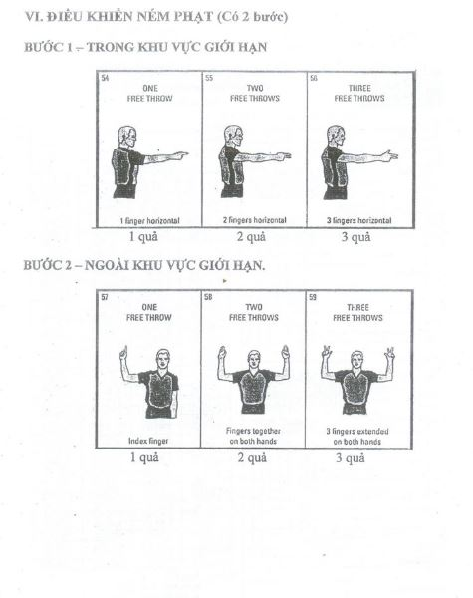

**Hình 2.11. Ký hiệu ném phạt trong khu vực giới hạn**

Bước 2: Ngoài khu vực giới hạn

****

**Hình 2.12. Ký hiệu ném phạt ngoài khu vực giới hạn**

**CÂU HỎI ÔN TẬP CHƯƠNG 2**

1. Hãy trình bày công tác trọng tài bóng rổ.
2. Hãy trình bày thành phần trọng tài bóng rổ.
3. Hãy trình bày quyền hạn và trách nhiệm của trọng tài.
4. Hãy trình bày những điểm chú ý của trọng tài điều khiển trận đấu.
5. Hãy trình bày sự phân công và điều khiển của 2 trọng tài điều khiển trận đấu.
6. Hãy trình bày các dấu hiệu của trọng tài.
7. Thực hành công tác làm trọng tài thi đấu.

**CHƯƠNG 3. THỰC HÀNH CÁC KỸ THUẬT BÓNG RỔ**

**3.1. Kỹ thuật tại chỗ ném rổ 1 tay trên vai**

***3.1.1. Đặc điểm sử dụng***

Kỹ thuật tại chỗ ném rổ bằng tay trên vai là một kỹ thuật tương đối phổ biến để ném rổ ở cự ly xa, trung bình. Kỹ thuật ném bóng rổ 1 tay trên vai hay được các đội tiên tiến sử dụng trong các cuộc thi đấu nhất là khi ném phạt.

***3.1.2. Hướng dẫn kỹ thuật ném rổ 1 tay trên vai***

*a. Tư thế chuẩn bị*

Hai chân mở rộng bằng vai, mũi chân hướng về phía ném và 2 bàn chân song song với nhau.

Chân ở tay ném cao hơn chân còn lại nửa bàn chân.

Hạ gối, trọng tâm hạ thấp và rơi vào nửa bàn chân trước.

Tay ném rổ mở rộng một cách tự nhiên và cầm bóng về phía trên và tiếp xúc bóng ở chỗ chai tay, tay còn lại đỡ ở phía bên bóng.

Mắt nhìn tập trung về phía rổ và chuẩn bị ném bóng.

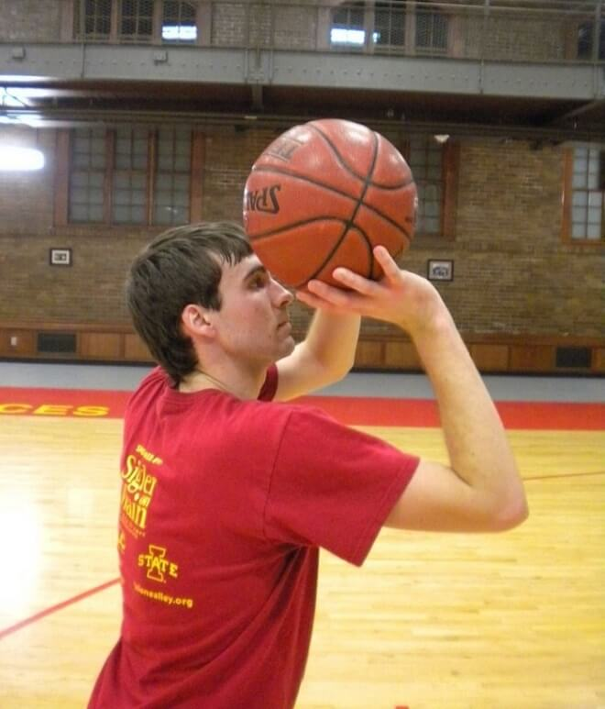

**Hình 3.1. Tư thế ném rổ bằng 1 tay trên vai**

*b. Thực hiện ném rổ*

Đưa bóng lên phía trên trước trán, ở phía trước mặt cùng với tay ném rổ, cùi chỏ hướng về phía rổ.

Lực ném bóng được phối hợp từ dưới chân lên, duỗi gối, lực lên hông, đến vai, cẳng tay, duỗi cánh tay, gập cổ tay và bàn tay miết vào bóng, bóng rời tay ở ngón tay trỏ và ngón giữa.

Cách cầm bóng khi ném với góc 45 độ so với mặt đất, lúc bóng bay đi có hướng xoáy ngược lại do tác động của bàn tay miết vào bóng.

*c. Kết thúc*

Khi bóng bay ra khỏi tay, giữ nguyên tư thế người 2 giây để định hình và có thể điều chỉnh lực ném, hướng ném, góc độ cho lần ném sau.

Việc giữ nguyên tư thế giúp người ném tạo ra một tư thế ném chuẩn và đẹp trong mắt người xem.

**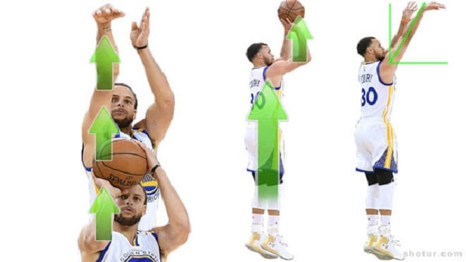**

**Hình 3.2. Ném rổ 1 tay trên vai**

*d. Sai lầm thường mắc và phương pháp sửa chữa*

**Sai lầm:** Ném rổ ít chuẩn xác.

**Phương pháp sửa chữa:** Tập cảm giác tay như đứng tại chỗ đẩy bóng ra tay. Chú ý dùng lực cổ tay. Tập sử dụng ra tay cuối cùng bằng 2 ngón trỏ và giữa. Tập ném rổ với các cự ly khác nhau.

**Sai lầm:** Đường bóng đi thấp.

**Phương pháp sửa chữa:** Khuỷu tay khi ném rổ phải nâng lên hướng về trước và lên cao. Cổ tay thả lỏng và dùng sức để ném bóng đi.

**Sai lầm:** Không lợi dụng được sức của toàn thân để đẩy bóng đi xa.

**Phương pháp sửa chữa:** Tập tại chỗ đưa bóng từ ngực lên vai và duỗi tay ném rổ phải liên tục. Khi đưa bóng lên vai cần phối hợp nhịp nhàng, hạ thấp trọng tâm thân người, nhanh chóng đạp chân vươn thân dồn lực vào tay. Tại chỗ tập phối hợp ném bóng vào rổ từ chậm tới nhanh, kết hợp từ không có bóng tới có bóng.

**3.2. Kỹ thuật tại chỗ nhảy ném rổ 1 tay trên cao**

***3.2.1. Đặc điểm sử dụng***

Kỹ thuật nhảy ném rổ 1 tay trên cao là phương pháp tấn công cơ bản trong bóng rổ hiện đại, trong thi đấu 70% số lần ném rổ được thực hiện bằng phương pháp này. Nhảy ném rổ là lợi dụng độ cao do bật nhảy để người phòng thủ không kèm được. Kỹ thuật nhảy ném rổ thường được sử dụng ở cự ly trung bình và gần.

***3.2.2. Tư thế chuẩn bị***

- Hai chân đứng song song rộng bằng vai, gối khuỵu, trọng tâm thấp.

- Hai tay cầm bóng để phía trước ngang thắt lưng.

***3.2.3. Khi ném rổ***

- Đạp mạnh hai chân nhảy thẳng lên, thân người hướng về hướng ném.

- Đồng thời với động tác bật nhảy hai tay chuyển bóng từ thắt lưng sang tay phải lên trên đầu bên tay phải, giữ bóng bằng tay trái ở phía trên và bên cạnh.

- Khi nhảy lên đến điểm cao nhất, đấu thủ hướng bóng vào rổ, duỗi tay phải về phía trước lên cao, gập cổ tay, bàn tay, các ngón tay sao cho bóng xoáy ngược.

- Tay trái rời bóng vào thời điểm khi bắt đầu động tác duỗi thẳng tay phải.

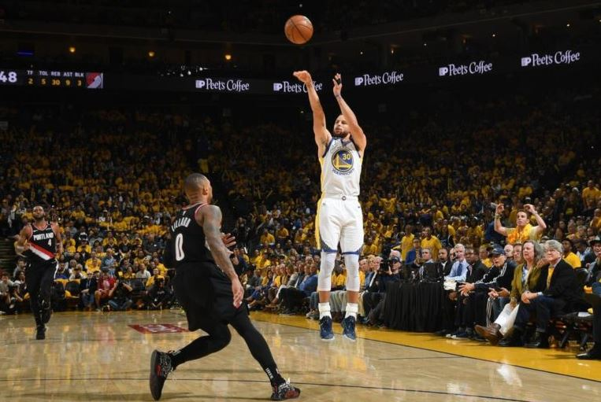

**Hình 3.3. Nhảy ném rổ 1 tay trên cao**

***3.2.4. Một số biến hóa***

Khi thực hiện bật nhảy ném rổ từ khoảng cách tương đối gần thì không cần duỗi tay có bóng với biên độ lớn. Chuyển động ném rổ cơ bản là chuyển động của bàn tay và các ngón tay, nhờ đó nâng cao tư thế xuất phát của bóng trực tiếp trước khi ném rổ và nâng cao điểm bóng rời cuối cùng, khi đó vận động viên có thể vượt qua sự phòng thủ của đối phương.

Ném rổ khi nhảy được thực hiện bằng cách nghiêng thân người ra sau cũng được áp dụng để tấn công từ những khoảng cách gần và trung bình trong tình huống có sự kèm chặt của người phòng thủ có chiều cao và có sức bật nhảy tốt. Bóng được ném rổ ở trên đầu, ngoài trường thị giác của vận động viên, bóng bay theo quỹ đạo cầu vồng, do đó ở mức độ nhất định thường khó ném đạt được độ chính xác cao.

Thực hiện động tác ném rổ nhanh, hay như người ta thường nói: “bắn bóng nhanh” có ý nghĩa rất lớn trong thi đấu. Kinh nghiệm đã có thấy thực hiện ném rổ chậm sẽ gặp phải sự phòng thủ tích cực của đối phương và khó có thể đạt được hiệu quả. Tốc độ bắn bóng nhanh có thể tăng lên nhờ rút ngắn thời gian thực hiện các động tác chuẩn bị và hợp lý hóa các động tác đó.

***3.2.5. Những điểm chú ý khi bật nhảy ném rổ 1 tay trên cao***

- Phải hết sức rút ngắn thời gian chuẩn bị trước khi nhảy để không bị đối phương nhảy chắn, có thể làm động tác giả xong nhảy ném.

- Bóng ra tay phải kịp thời khi người nhảy lên đến điểm cao nhất và dừng lại, phải lập tức ném rổ. Muốn ném rổ chính xác phải giữ thăng bằng trên không tốt. Khi nhảy ném rổ phải nhảy thẳng, không lao về trước.

***3.2.6. Sai lầm thường mắc và phương pháp sửa chữa***

**Sai lầm:** Không bật nhảy được cao.

**Phương pháp sửa chữa:** Tập dậm nhảy tại chỗ. Khi lấy đà chú ý 2 đầu gối gấp, thân người thu gọn sau đó mới bật nhảy lên.

**Sai lầm:** Bóng ra tay không chính xác thường muộn.

**Phương pháp sửa chữa:** Tập nhảy ném rổ phải chú ý chân dậm nhảy đồng thời đưa bóng lên vị trí ra tay. Khi thân người ở điểm cao nhất thì đẩy bóng ra tay.

**Sai lầm:** Không phối hợp nhịp nhàng toàn thân nên lực tác dụng vào bóng yếu.

**Phương pháp sửa chữa:** Tập tại chỗ dậm nhảy, khi thân người vươn lên thì đồng thời bóng cũng đưa lên vị trí chuẩn bị ném rổ.

**3.3. Kỹ thuật tại chỗ ném rổ xa 3 điểm**

[Kỹ thuật ném bóng rổ tại chỗ](http://trungtamthethaotuoitre.com/ky-thuat-nem-bong-ro-tai-cho-hieu-qua/" \t "_blank) (kỹ thuật ném bóng rổ 1 tay trên vai) là một phương pháp tấn công phổ biến từ trước đến nay trong các trận đấu bóng rổ. Đặc biệt là ném phạt khi đội đối phương phạm lỗi. Tuy nhiên không phải lúc nào bạn cũng chỉ đứng tại chỗ để ném vào rổ, mà nhiều khi bạn sẽ chạy và dừng đột ngột ném bóng vào rổ. Đôi khi chỉ ném trúng 1 điểm cũng quyết định thắng thua của trận đấu bóng rổ.

**Thực hiện kỹ thuật**

**Bước 1: Tư thế chuẩn bị ném bóng**

- Hai chân mở rộng bằng vai, mũi chân hướng về phía ném và 2 bàn chân song song với nhau.

- Chân ở tay ném cao hơn chân còn lại nửa bàn chân.

- Hạ gối, trọng tâm hạ thấp và rơi vào nửa bàn chân trước.

- Tay ném rổ mở rộng một cách tự nhiên và cầm bóng về phía trên và tiếp xúc bóng ở chỗ chai tay, tay còn lại đỡ ở phía bên bóng.

- Mắt nhìn tập trung về phía rổ và chuẩn bị ném bóng.

**Bước 2: Thực hiện ném rổ**

- Đưa bóng lên phía trên trước trán, ở phía trước mặt cùng với tay ném rổ, cùi chỏ hướng về phía rổ.

- Lực ném bóng được phối hợp từ dưới chân lên, duỗi gối, lực lên hông, đến vai, cẳng tay, duỗi cánh tay, gập cổ tay và bàn tay miết vào bóng, bóng rời tay ở ngón tay trỏ và ngón giữa.

- Cách cầm bóng khi ném với góc 45 độ so với mặt đất, lúc bóng bay đi có hướng xoáy ngược lại do tác động của bàn tay miết vào bóng.

**Bước 3: Kết thúc ném rổ tại chỗ**

- Khi bóng bay ra khỏi tay, giữ nguyên tư thế người 2 giây để định hình và có thể điều chỉnh lực ném, hướng ném, góc độ cho lần ném sau.

- Việc giữ nguyên tư thế giúp người ném tạo ra một tư thế ném chuẩn và đẹp trong mắt người xem.

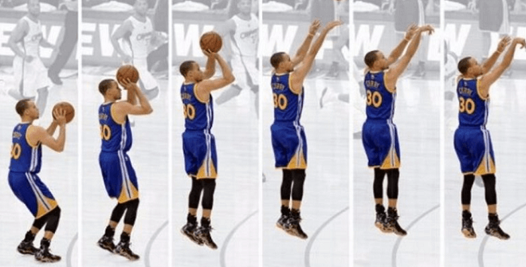

**Hình 3.4. Tại chỗ ném rổ xa 3 điểm**

Trên đây là những bước thực hiện kỹ thuật ném bóng rổ tại chỗ hay còn được gọi là kỹ thuật ném rổ một tay trên vai. Để thành thạo kỹ năng ném rổ tại chỗ thì các em học viên và các bạn chơi bóng rổ cần thực hành ném rổ nhiều lần.

**3.4. Kỹ thuật dẫn – chuyền bóng 1 tay bên mình**

***3.4.1. Đặc điểm sử dụng***

Giống như chuyền bóng 1 tay dưới thấp, kiểu chuyền bóng này cho phép đưa bóng tới đồng đội ở khoảng cách gần và trung bình, nhằm thoát khỏi đối phương kèm chặt từ bên phải hay bên trái.

***3.4.2. Tư thế chuẩn bị***

Hai chân đứng rộng gần bằng vai, chân trước chân sau hoặc đứng song song, trọng tâm thấp, 1 tay cầm bóng để trước ngực.

***3.4.3. Khi chuyền***

Đưa bóng sang tay chuyền bóng, đưa tay có bóng sang bên - ra sau để lấy đà kết hợp xoay thân người. Vung tay có bóng về phía trước theo mặt phẳng song song với mặt sân, khi tay gần thẳng hết thì dùng lực cổ tay vẩy bóng đi, hướng bay của bóng phụ thuộc vào động tác mở bàn tay, bóng ra tay cuối cùng là ngón trỏ và giữa.

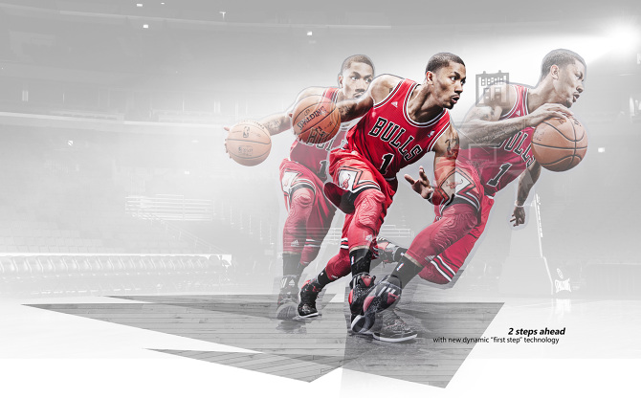

**Hình 3.5. Dẫn - chuyền bóng 1 tay**

**3.5. Kỹ thuật chuyền bóng 2 tay trên đầu**

***3.5.1. Mục đích***

Kỹ thuật chuyền bóng bằng 2 tay lên đầu được sử dụng với mục đích sau:

+ Chuyền bóng ở khoảng cách trung bình.

+ Khi đối phương thủ chặt.

+ Khi bắt bóng ở trên cao và muốn chuyền bóng ngay.

Vị trí bóng ở trên đầu sẽ tạo ra khả năng ném bóng chính xác, vượt qua tay người phòng thủ để đến tay đồng đội.

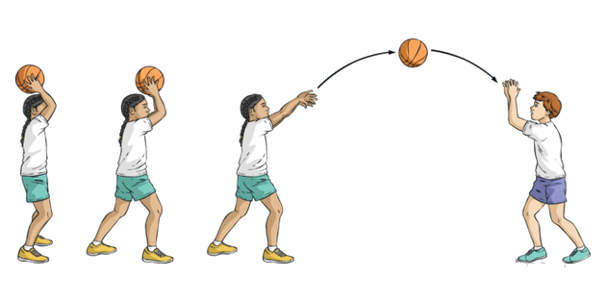

**Hình 3.6. Chuyền bóng 2 tay trên đầu**

***3.5.2. Hướng dẫn cách chuyền bóng bằng 2 tay trên đầu***

*a. Tư thế chuyền bóng*

+ Đứng 1 chân trước 1 chân sau hoặc hai chân đứng song song.

+ Hai tay cầm bóng ở phía nửa sau của quả bóng, bóng để cách trán khoảng 5cm, 2 cánh tay co tự nhiên khép sát nách, thân trên thẳng.

*b. Thực hiện chuyền bóng*

+ Người ngả nhanh về phía trước kết hợp với 2 cẳng tay duỗi thẳng.

+ Khi tay gần thẳng dùng sức của cổ tay và các ngón tay chuyền bóng đi.

*c. Kết thúc chuyền bóng*

Bóng rời tay, người vươn về trước.

*d. Sai lầm khi chuyền bóng 2 tay trên đầu và cách sửa chữa*

- Sai lầm 1: Chuyền bóng không đi được xa.

- Cách sửa sai 1: Dùng sức của cánh tay, cổ tay và các ngón tay miết vào bóng.

- Sai lầm 2: Phối hợp giữ tay và chân không nhịp nhàng.

- Cách sửa sai 2: Thân người ngả về phía sau, rồi nhanh chóng gập người về phía trước và 2 tay cầm bóng chuyền ngay.

**3.6. Bài tập phát triển thể lực chuyên môn**

**Phát triển thể lực** là một phần quan trọng trong quá trình chuẩn bị cho mọi trận đấu của một đội bóng. Nếu một đội bóng mà các cầu thủ đồng đều hoàn toàn có thể chơi sung sức từ đầu đến cuối trận đấu sẽ là đội bóng chơi vượt trội hơn mọi đối thủ đặc biệt đòi hỏi có thể lực dẻo dai và sức bền. Bạn sẽ nhận thấy hiệu quả thể lực của bạn được cải thiện 1 cách rõ ràng nếu bạn thiết lập kế hoạch rèn luyện các bài tập thể lực trong bóng rổ trong một khoảng thời gian duy trì ổn định.

***3.6.1. Các bài tập phát triển sức mạnh***

**Chống đẩy**

Bước 1: Đưa cơ thể về tư thế Plank (tấm ván cao). Đặt hai tay rộng hơn vai một chút. Lưu ý, không chùng lưng hoặc đẩy hông lên cao. Cơ thể tạo thành 1 đường thẳng từ đầu đến chân. Hai chân đặt gần nhau hoặc rộng hơn một chút miễn sao người tập cảm thấy thoải mái.

Bước 2: Co cơ bụng lại và siết cơ bằng cách kéo rốn về phía cột sống. Siết cơ bụng trong toàn bộ quá trình chống đẩy.

Bước 3: Hít vào, từ từ uốn cong khuỷu tay và hạ người xuống cho đến khi khuỷu tay vuông góc với mặt sàn.

Bước 4: Thở ra khi siết cơ ngực và đẩy khuỷu tay về vị trí bắt đầu. Lặp lại động tác cho đến khi đủ số lần tập yêu cầu.

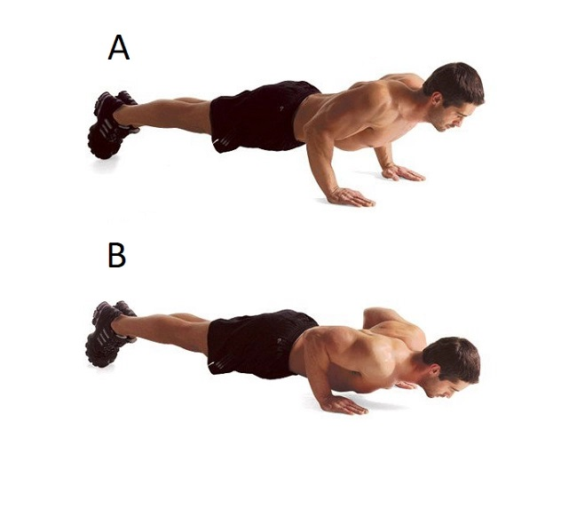

**Hình 3.7. Chống đẩy**

**Co tay xà đơn**

Bước 1: Bắt đầu với tư thế treo người lên xà đơn. Hai tay nắm vào xà đơn sao cho lòng bàn tay hướng vào trong thân người. Khoảng cách 2 tay bằng hoặc rộng hơn vai 1 chút.

Bước 2: Giữ thẳng sống lưng, hơi ưỡn ngực về phía trước.

Bước 3: Dùng lực của cánh tay kéo thân người lên đến khi vai ngang tầm với thanh xà. Cố gắng giữ khuỷu tay gần với thân người.

Bước 4: Gồng cơ tay trước, nửa thân trên giữ cố định. Cố gắng giữ cơ thể trên đỉnh xà vài giây.

Bước 5: Từ từ hạ thân người xuống sao cho đảm bảo 2 tay phải thẳng hết cỡ. Lặp lại động tác.

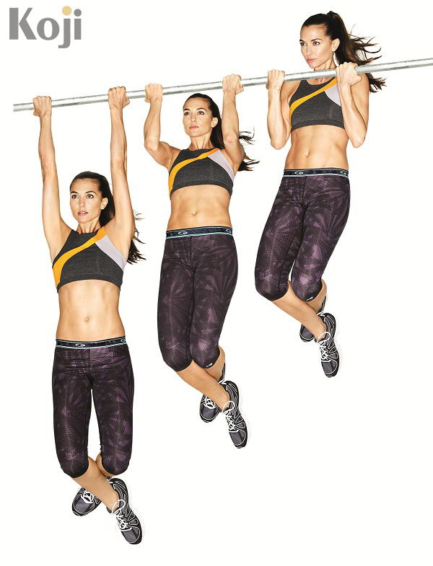

**Hình 3.8. Co tay xà đơn**

**Squat**

**Bước 1**: Đứng thẳng lưng, hai chân hướng ra ngoài, đứng rộng bằng vai, hai tay đan vào để trước ngực, mặt luôn nhìn thẳng về phía trước.

**Bước 2**: Giữ lưng và hai chân thẳng, đẩy hông về phía sau và hạ mông xuống thấp, chuyển động giống như tư thế ngồi ghế.

**Bước 3**: Khi đùi song song với mặt sàn thì trở về tư thế ban đầu.



**Hình 3.9. Động tác Squat**

***3.6.2. Các bài tập phát triển sức nhanh***

**Nhảy dây**

***- Tư thế nhảy dây đúng cách***

Đứng thẳng lưng, mắt nhìn về phía trước.

Hai chân chụm lại gần nhau và nhảy bằng mũi chân.

Giữ khuỷu tay gần sát hai bên sườn của bạn.

***- Cách cầm dây nhảy, vị trí và cách chuyển động tay khi nhảy dây***

Đặt ngón tay cái dọc theo cạnh của tay cầm của sợi dây.

Cầm dây sao cho hai tay đối xứng; hạn chế cầm dây bên cao, bên thấp.

Cổ tay không nên ở quá xa cơ thể và cổ tay nên thấp hơn so với khuỷu tay.

Khi nhảy dây là dùng cổ tay để xoay chứ không phải cả cánh tay. Cách này sẽ giúp bạn dùng lực ở cổ tay hiệu quả và nhảy được lâu hơn.

Độ cao lý tưởng khi nhảy dây là chân của bạn **cách mặt đất khoảng 3-5cm.** Ngoài ra, bạn cũng nên hạn chế co đầu gối quá cao khi nhảy. Bật nhảy quá cao sẽ nhanh mệt và dễ vấp dây.

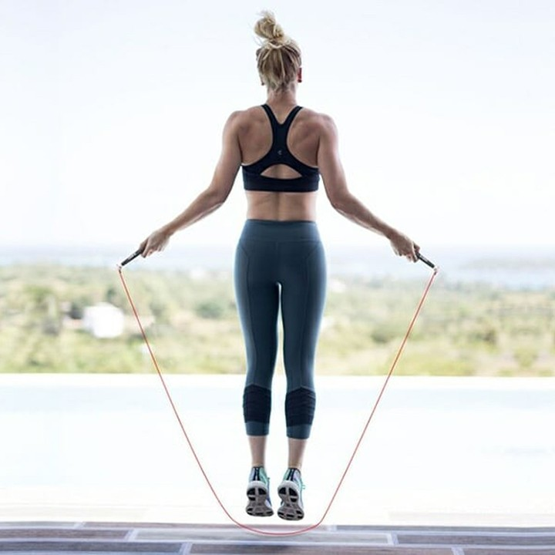

**Hình 3.10. Nhảy dây**

**Chạy biến tốc**

Bài tập chạy biến tốc gồm các pha chạy nhanh (tốc độ) xen kẽ pha chạy chậm (nghỉ ngơi, phục hồi). Số lượng dao động từ khoảng 6-15 lần.

***3.6.3. Các bài tập phát triển sức bền***

**Chạy bền**

Chạy bền với những cung đường dài hơn hoặc chay nhanh với những cung đường ngắn sẽ giúp tăng thể lực và sự linh hoạt của cơ thể. Chạy bền sẽ luôn là bài tập giúp tăng thể lực, sức bền cho cầu thủ được nhiều người tin tưởng nhất. Tác dụng của nó chính là việc làm nóng cơ thể, giúp cầu thủ rèn luyện khả năng điều hòa sức, sử dụng năng lượng và phân bổ bung sức trong trận đấu. Đây là 1 phương pháp hiệu quả trong những bài tập thể lực trong bóng rổ.

Trước khi khởi động, bạn nên thực hiện những động tác hay bài tập đơn giản giúp kéo dãn cơ bắp, làm ấm người. Sau khi vận động xong cũng không nên hạ nhiệt độ đột ngột mà nên thấm bớt mồ hôi và nghỉ ngơi. Không nên vận động mạnh quá đột ngột có thể gây căng cơ và dễ dẫn đến chấn thương.

**Chạy nước rút trên cự ly ngắn**

Những bài tập này có hiệu quả rất tốt trong việc tăng cường khả năng phản ứng của cầu thủ. Từ đó, giúp họ có thể bùng nổ trong những tình huống triển khai tấn công hay phòng thủ. Mỗi ngày, mọi người nên thực hiện 4 đến 10 lần chạy nước rút. Mỗi lần chạy khoảng 60 đến 100m. Nó sẽ mang lại hiệu quả rất cao cho việc luyện tập và gia tăng sức bền.

***3.6.4. Các bài tập phát triển sự khéo léo***

****Gập thân****

Cách tập 1: Người tập đứng thẳng đầu gối duỗi thẳng và thực hiện gập sâu thân người nỗ lực hết sức có thể.

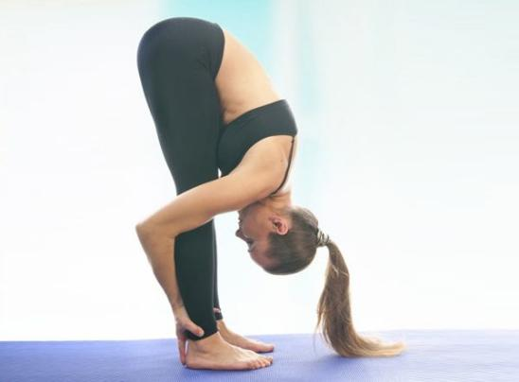

****Hình 3.11. Gập thân tư thế đứng****

Cách tập 2: Người tập ngồi trên thảm duỗi thẳng chân và thực hiện gập thân người sát chân, tay vươn về phía trước.



****Hình 3.12. Gập thân tư thế ngồi****

**Dẫn bóng luồn cọc tốc độ 20m**

Các thực hiện: VĐV đứng chuẩn bị ở vạch xuất phát khi có hiệu lệnh thực hiện dẫn bóng di chuyển qua các cọc cố định đến vị trí đích trong thời gian ngắn nhất.

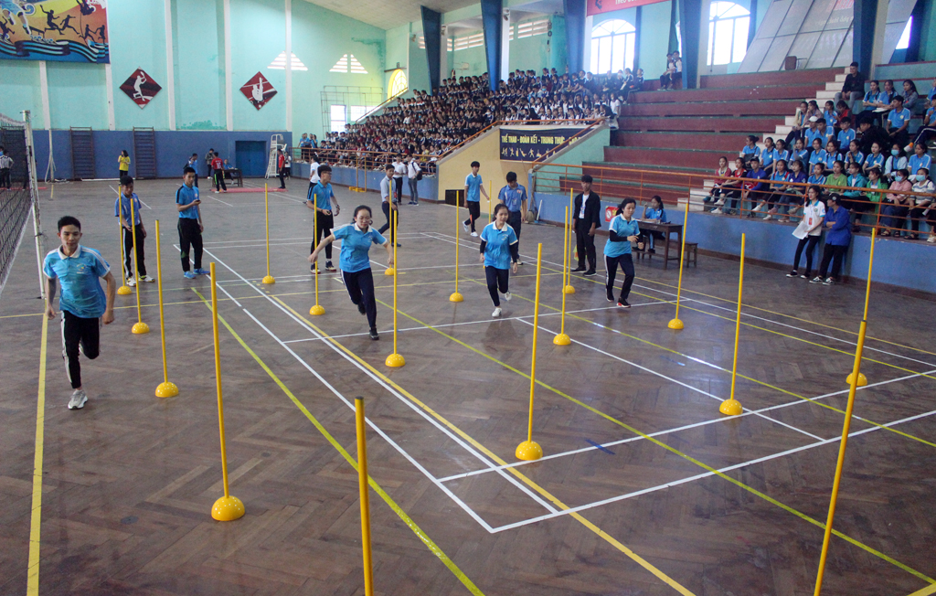

**Hình 3.13. Chạy luồn cọc**

**3.7. Đấu tập và phương pháp trọng tài**

***3.7.1. Đấu tập***

Lớp chia thành nhiều đội, sau đó tiến hành thi đấu với nhau.

Tùy vào số lượng sẽ chia đội, mỗi đội gồm 6 - 7 thành viên (5 thành viên thi đấu chính thức và 1 - 2 thành viên dự bị của đội). Tổ chức thi đấu 1 hiệp trong 10 phút hoặc thi đấu đạt đến điểm 30 thì đổi 2 đội khác vào thi đấu.

Đấu tập đội hình 2-1-2. Một đội tiến theo đội hình 2-1-2 và một đội phòng thủ khu vực, thực hiện chiến thuật phòng thủ 1 kèm 1.

***3.7.2. Trọng tài***

Các đội chưa thi đấu thì sẽ cử ra 2 thành viên làm trọng tài cho mỗi trận. Sử dụng các ký hiệu của trọng tài trong luật bóng rổ để điều hành trận đấu.

**CÂU HỎI ÔN TẬP CHƯƠNG 3**

1. Trình bày kỹ thuật tại chỗ ném rổ 1 tay trên vai.
2. Trình bày kỹ thuật tại chỗ nhảy ném rổ 1 tay trên cao.
3. Trình bày kỹ thuật tại chỗ ném rổ xa 3 điểm.
4. Trình bày kỹ thuật dẫn - chuyền bóng 1 tay bên mình.
5. Trình bày kỹ thuật chuyền bóng 2 tay trên đầu.
6. Thực hành kỹ thuật tại chỗ ném rổ 1 tay trên vai.
7. Thực hành kỹ thuật tại chỗ nhảy ném rổ 1 tay trên cao.
8. Thực hành kỹ thuật tại chỗ ném rổ xa 3 điểm.
9. Thực hành kỹ thuật dẫn - chuyền bóng 1 tay bên mình.
10. Thực hành kỹ thuật chuyền bóng 2 tay trên đầu.
11. Thực hành đấu tập.

**TÀI LIỆU THAM KHẢO**

1. Nguyễn Hữu Bằng, Đỗ Mạnh Hưng, Nguyễn Văn Soại (2006), *Giáo trình bóng rổ (dùng cho sinh viên Đại học và Cao đẳng sư phạm TDTT)*, Nxb TDTT; Hà Nội.
2. Đinh Can (2006), *Hệ thống các bài tập kỹ chiến thuật bóng rổ*, Nxb TDTT; Hà Nội
3. Hữu Hiền dịch (2001), *Huấn luyện bóng rổ hiện đại*, NXB TDTT Hà Nội.
4. Trần Văn Mạnh dịch (1997), *Bóng rổ*, NXB TDTT Hà Nội.
5. Đinh Quang Ngọc (2013), *Bóng rổ trong trường phổ thông*, Nxb TDTT; Hà Nội.
6. Phạm Văn Thảo, Nguyễn Ngọc Tuấn, Phạm Văn Thắng (2008), *Hỏi và trả lời Luật bóng rổ*, Nxb TDTT; Hà Nội.
7. Tổng cục TDTT (2014), *Luật thi đấu bóng rổ*, Nxb TDTT; Hà Nội.
8. Nguyễn Văn Trung, Nguyễn Quốc Quân, Phạm Văn Thảo (2004), *Huấn luyện kỹ-chiến thuật bóng rổ hiện đại*, NXB TDTT Hà Nội.
9. Nguyễn Tùng (2003), *Giáo trình Bóng rổ* (dành cho sinh viên trường Cao đẳng TDTT Đà Nẵng), NXB Đà Nẵng.
10. Nhân Văn dịch (2006), *Huấn luyện đội bóng rổ*, NXB Giao thông vận tải.